PREMIÈRE PARTIE : LE DROIT PÉNAL GÉNÉRAL
ET
LA PROCÉDURE PÉNALE

CHAPITRE 1 - L’INFRACTION :
Ses éléments constitutifs

L’infraction est considérée comme « tout fait contraire à l’ordre social qui expose celui qui l’a commise à une peine ou à une mesure de sûreté ». C’est un fait puni par la loi et qui peut être imputé à son auteur, le fait punissable étant un acte ou une omission portant atteinte à l’ordre social.

On notera que dans le langage juridique, le mot infraction recouvre des mots ayant un sens technique plus étroit de crime, délit, contravention.

A côté des éléments constitutifs des infractions qui sont propres à chacune d’elles et qui varient suivant l’infraction, toutes les infractions comprennent des éléments constitutifs qui leur sont communs (la réunion de ces éléments est nécessaire pour la punir).

- un élément légal :
- un élément matériel :
- un élément moral :

I - L’ÉLÉMENT LÉGAL OU PRINCIPE DE LÉGALITE :

Il n’existe pas d’infraction sans texte. Il constitue une garantie fondamentale accordée aux citoyens contre d’éventuels abus des autorités publiques.

Le Code pénal énonce que « nul ne peut être puni pour un crime ou un délit dont les éléments ne sont pas définis par la loi, ou pour une contravention, dont les éléments ne sont pas définis par les règlements. ». Cela interdit au juge de sanctionner un comportement qu’il estime répréhensible mais qui n’est pas prévu par un texte.

II - L’ÉLÉMENT MATÉRIEL DE L’INFRACTION :

En principe, l’infraction n’est punissable que si elle a été commise ou tentée. Selon l’article 121-4 du Code pénal, est l’auteur de l’infraction, la personne qui :

- commet les faits incriminés (§1)
- tente de commettre un crime ou, dans les cas prévus par la loi, un délit (§2).

§1 - LES ACTES D’EXÉCUTION DE L’INFRACTION :

Les infractions se classent en trois catégories, selon leur degré de gravité : contraventions, délits et crimes.

Compétence juridictionnelle :
- Les crimes sont jugés par _______________________________
- Les délits sont jugés par ______________________________
- Les contraventions sont jugées par______________________

Prescription de l’action publique : contravention : 1 an / délit : 6 ans / crime : 20 ans

Prescription de la peine : contravention : 3 ans/ délit : 6 ans/ crime : 20 ans

Le comportement du délinquant peut prendre diverses formes. Il peut être actif ou passif, se localiser en un trait de temps ou s’étendre sur une certaine durée et comporter plusieurs actes. Ce tableau présente la diversité des infractions (en fonction de leurs critères et intérêts).

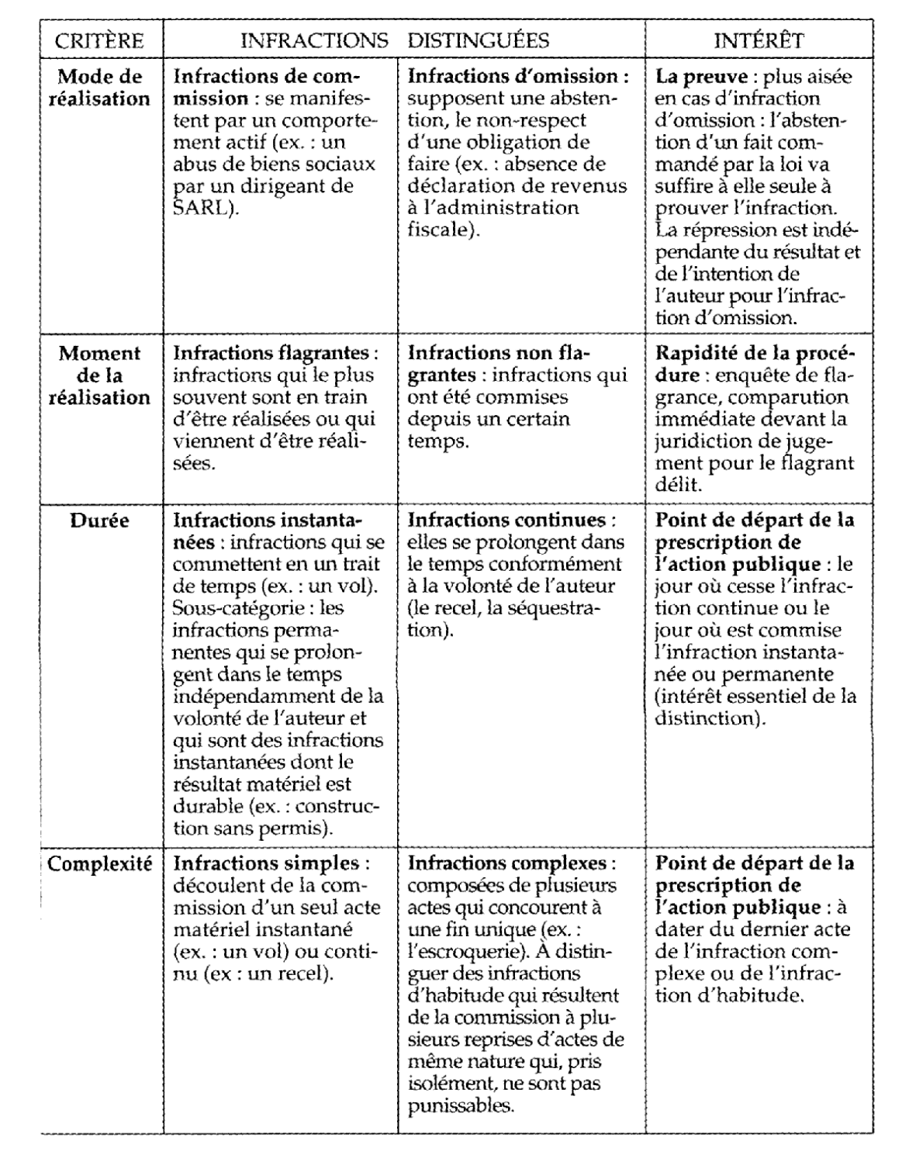
§2- LA TENTATIVE :

A - DÉFINITION :

L’infraction tentée se distingue de l’infraction consommée :
- l’infraction consommée est celle dans laquelle le résultat voulu par l’auteur a bien été atteint.
- l’infraction tentée est celle dans laquelle le résultat recherché par l’auteur n’a pas été atteint.
Comme toutes les infractions, l’infraction tentée comporte un élément légal, matériel et moral.

Selon le Code pénal :
  - la tentative de crime est___________________________
  - la tentative de délit est____________________________
  - la tentative de contravention __________________________
Ceci correspond à l’élément légal.

Par ailleurs, la tentative est punissable lorsqu’elle comprend ces deux éléments :
- le commencement d’exécution (élément matériel)
- l’absence de désistement volontaire (ou interruption involontaire)
Notons que l’intention coupable doit bien être présente pour que la tentative soit sanctionnable.

B - LE COMMENCEMENT D’EXÉCUTION :

La jurisprudence admet qu’il y a commencement d’exécution lorsque l’acte accomplit se rattache à l’infraction par un lien direct, visible et étroit et tend directement au délit ou au crime. Les faits déjà accomplis permettent de penser que le délinquant serait allé jusqu’au bout de son entreprise délictuelle ou criminelle.

Les auteurs décomposent habituellement l’infraction en plusieurs phases :

Dans les affaires de tentative, le point délicat est la distinction entre l'acte préparatoire non punissable et le commencement d'exécution qui est punissable. Il y a commencement d’exécution lorsque l’acte accompli par le délinquant à un caractère univoque, c’est-à-dire qu’aucun doute n’est possible : l'acte doit avoir pour conséquence directe de consommer le délit, celui-ci étant entré dans sa période d'exécution.

C - L’ABSENCE DE DÉSISTEMENT VOLONTAIRE (ou interruption involontaire) ET L’INTENTION COUPABLE :

La tentative est punissable si le désistement est involontaire. Au contraire, la tentative ne sera pas punissable si le délinquant, avant l’achèvement de l’infraction, renonce volontairement et spontanément à son projet (l’élément moral disparaît alors).

En revanche, la « peur du gendarme » et l’intervention d’un tiers ou d’une circonstance extérieure laisse entière la responsabilité pénale, car l’échec de l’entreprise est alors indépendant de tout changement dans les intentions de l’agent.

Le troisième élément pour que la tentative soit punissable est l’intention coupable (élément moral), c’est-à-dire l’intention de commettre l’infraction tentée. C’est ce qui explique qu’il n’y a pas de tentative en matière d’infractions non intentionnelles.

D - LES DEGRÉS DANS LA TENTATIVE (PUNISSABLE ?)

Il existe trois degrés de tentatives :

-L’infraction inachevée : cas le plus classique de la tentative. L'auteur a été arrêté dans la réalisation de son infraction (désistement involontaire).

-L’infraction manquée : l'auteur a accompli tous les actes matériels de l'infraction mais n'a pas atteint le succès escompté par suite d'une circonstance imputable à sa maladresse ou à une cause fortuite : le délinquant n'a obtenu aucun résultat.

-L’infraction impossible : le délinquant n'a pas obtenu de résultat parce qu'à son insu l'objet de l'infraction n'existait pas ou parce que les moyens qu'il a employés se sont révélés inefficaces.

E - LE RÉGIME JURIDIQUE DE LA TENTATIVE :

La tentative est assimilée à l’infraction achevée, c’est-à-dire que la peine encourue par la tentative est la même que si l’infraction avait été réalisée. En pratique, les juges font preuve de modération au niveau de la peine.

III –L’ÉLÉMENT MORAL DE L’INFRACTION :

Pour que l’infraction soit constituée, il ne suffit pas d’un fait matériel prévu par un texte, il faut encore que son auteur en ait eu conscience et la volonté de l’accomplir. Il faut définir plus précisément cet élément moral pour ensuite analyser les diverses causes de sa disparition.

§1- DÉFINITION :

« Il n’y a point de crime ou de délit sans intention de le commettre. Toutefois lorsque la loi le prévoit, il y a délit en cas d’imprudence, de négligence ou de mise en danger délibéré de la personne d’autrui. Il n’y a point de contravention en cas de force majeure ».

A - INFRACTIONS INTENTIONNELLES :

Si le législateur n’a pas donné une définition générale de l’intention coupable, il parait important de la distinguer des mobiles qui correspondent aux raisons personnelles qui ont poussé le délinquant à agir. Ceux-ci ne suppriment pas l’infraction.

Ex. escroquerie commise en vue d’alimenter la trésorerie d’une œuvre de bienfaisance.

L’intention coupable ou dol est quant à elle spécifique à chaque infraction et ne varie pas avec la personnalité de l’auteur (contrairement aux mobiles) mais avec la nature de l’infraction.

Ex. dans toute escroquerie, l’intention coupable est la volonté d’obtenir la remise par l’un des moyens réprimés par la loi.

Le dol ou intention coupable consiste dans la volonté et la conscience d’enfreindre la loi. Les termes suivants sont souvent utilisés dans les textes : « sciemment, avec connaissance, frauduleusement, de mauvaise foi, volontairement… »

Pour chaque infraction intentionnelle, les juges doivent en principe constater l’existence de cet élément moral (l’intention coupable) afin qu’elle puisse être punissable. Les juges l’apprécient souverainement mais, dans bien des cas, l’intention frauduleuse s’induit des circonstances.

B - INFRACTIONS NON INTENTIONNELLES :

Pour des infractions moins graves, le législateur a prévu un élément moral atténué consistant en une faute. Il s’agit de la faute d’imprudence, de négligence ou la mise en danger délibérée d’autrui.

Lorsque la loi le prévoit, il y a délit en cas d’imprudence, de négligence ou de manquement à une obligation de prudence de sécurité prévue par la loi ou le règlement, s’il est établi que l’auteur des faits n’a pas accompli les diligences normales compte tenu de la nature de ses missions ou de ses fonctions, de ses compétences ainsi que du pouvoir ou des moyens dont il disposait.
-Ex : non-respect d’une obligation de sécurité en droit du travail.

-Illustration : voir l’arrêt reproduit ci-dessous.

Cour de Cassation, Chambre criminelle, du 26 novembre 2002, 01-88.900
Les moyens étant réunis ;

Attendu qu'il résulte de l'arrêt attaqué et du jugement qu'il confirme que, le 23 janvier 1998, sur la commune de Crots (Hautes-Alpes), une avalanche a enseveli vingt-six élèves et deux professeurs d'une classe de 4e du collège Saint-François-d'Assise de Montigny-le-Bretonneux (Yvelines), ainsi que deux des moniteurs qui les accompagnaient, causant la mort de neuf adolescents, d'une enseignante et d'une monitrice, et des blessures à dix-sept adolescents, un enseignant et un moniteur ; que l'enquête a établi que les services météorologiques avaient annoncé la veille un risque élevé d'avalanche sur la zone, évalué au niveau 4 ("danger important ") sur une échelle de 1 à 5 ;

Attendu que Daniel P..., guide de haute montagne responsable de la course, et Hervé Q..., directeur du centre local de l'Union nationale des centres de plein air (UCPA), chargé d'organiser le séjour et les activités sportives de la classe, ont été renvoyés devant le tribunal correctionnel sous la prévention d'homicides et de blessures involontaires ; que les parties civiles ont cité Yves R..., accompagnateur en moyenne montagne, et Serge S..., professeur d'éducation physique au collège Saint-François-d'Assise, à l'audience du tribunal correctionnel pour y répondre des mêmes délits ; qu'après avoir déclaré Daniel P... coupable d'homicides et de blessures involontaires et seul responsable, avec l'UCPA, des conséquences dommageables des infractions, les premiers juges ont renvoyé les autres prévenus des fins de la poursuite et débouté les parties civiles des demandes formées contre ceux-ci ;

Attendu que, pour confirmer cette décision, les juges du second degré, après avoir relevé qu'à la date des faits, aucune disposition particulière de la loi ou du règlement ne s'appliquait à la pratique des activités de raquettes à neige dans les séjours de vacances déclarés, retiennent que la seule cause directe des dommages est la rupture d'une plaque à vent constituée d'une couche de neige déstabilisée par le passage imprudent de Daniel P... et des randonneurs qui le suivaient ;

Qu'ils relèvent que ni le professeur d'éducation physique, qui a accompli des diligences normales dans la préparation et la surveillance du séjour à la montagne de la classe dont il était responsable, ni le directeur du centre de plein air, qui a fourni au groupe un encadrement professionnel et des moyens matériels suffisants au regard des usages alors en vigueur lors des randonnées en raquettes à neige, et qui a demandé à l'accompagnateur de montagne, spécialiste de cette activité, de reconnaître préalablement le parcours, n'ont violé de façon manifestement délibérée une obligation particulière de prudence ou de sécurité prévue par la loi ou le règlement, ou commis une faute caractérisée exposant autrui à un risque d'une particulière gravité qu'ils ne pouvaient ignorer ;
Qu'ils ajoutent qu'il ne peut être reproché à Yves R... d'avoir, pour encadrer le retour d'un groupe de randonneurs moins aguerris, laissé Daniel P..., sous l'autorité duquel il se trouvait, conduire seul le reste du groupe sur la dernière partie de l'itinéraire qu'il lui avait indiqué ;

Attendu qu'en l'état de ces énonciations, procédant de son appréciation souveraine des faits et circonstances de la cause, ainsi que des éléments de preuve contradictoirement débattus, la cour d'appel a justifié sa décision ;

D'où il suit que les moyens ne sauraient être admis ;

Et attendu que l'arrêt est régulier en la forme ;

REJETTE le pourvoi.

Comme on va le voir, certaines circonstances ont pour conséquence de supprimer l’imputabilité de l’infraction à son auteur et sont en cela des causes d’irresponsabilité pénale. D’autres circonstances, quant à elles, vont seulement limiter cette responsabilité.

§2- DISPARITION DE L’ÉLÉMENT MORAL :

L’élément moral disparaît quand son auteur n’a pas eu la volonté et la clairvoyance suffisantes. Dans ce cas , la culpabilité de l’auteur est écartée ou sa responsabilité est atténuée. Par contre, les co-auteurs et complices peuvent être poursuivis.

Dans d’autres cas, il est possible d’invoquer des faits justificatifs qui suppriment l’infraction.

Dans le tableau figurent des causes d’irresponsabilité pénale et des faits justifiant l’infraction.

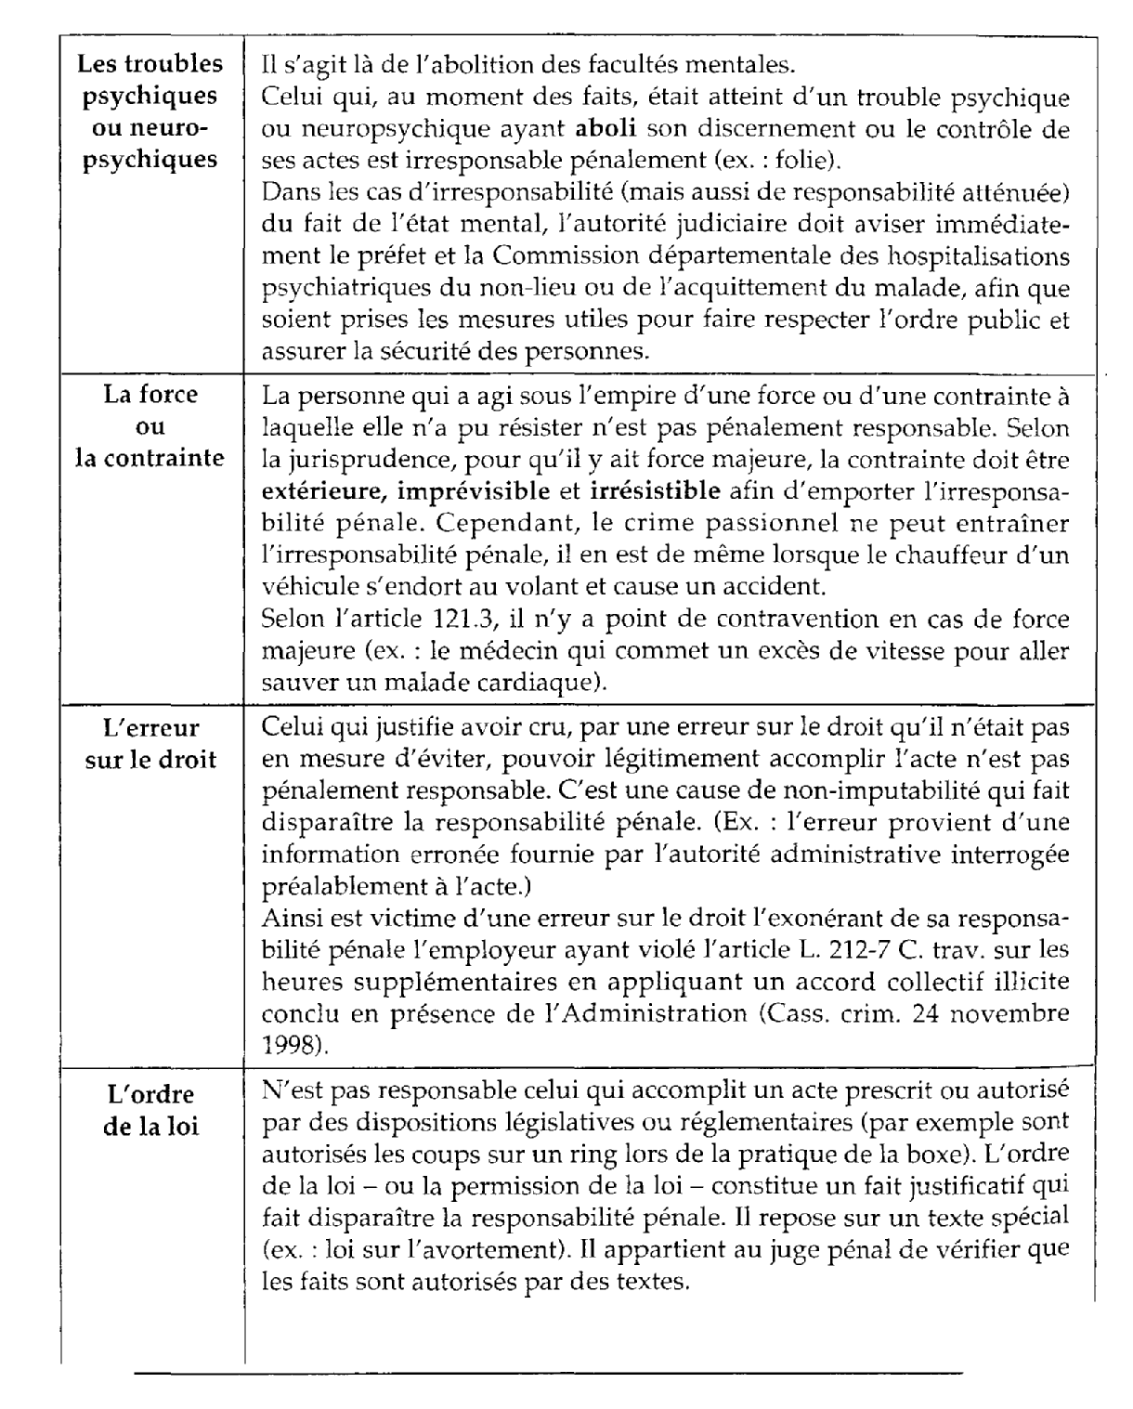
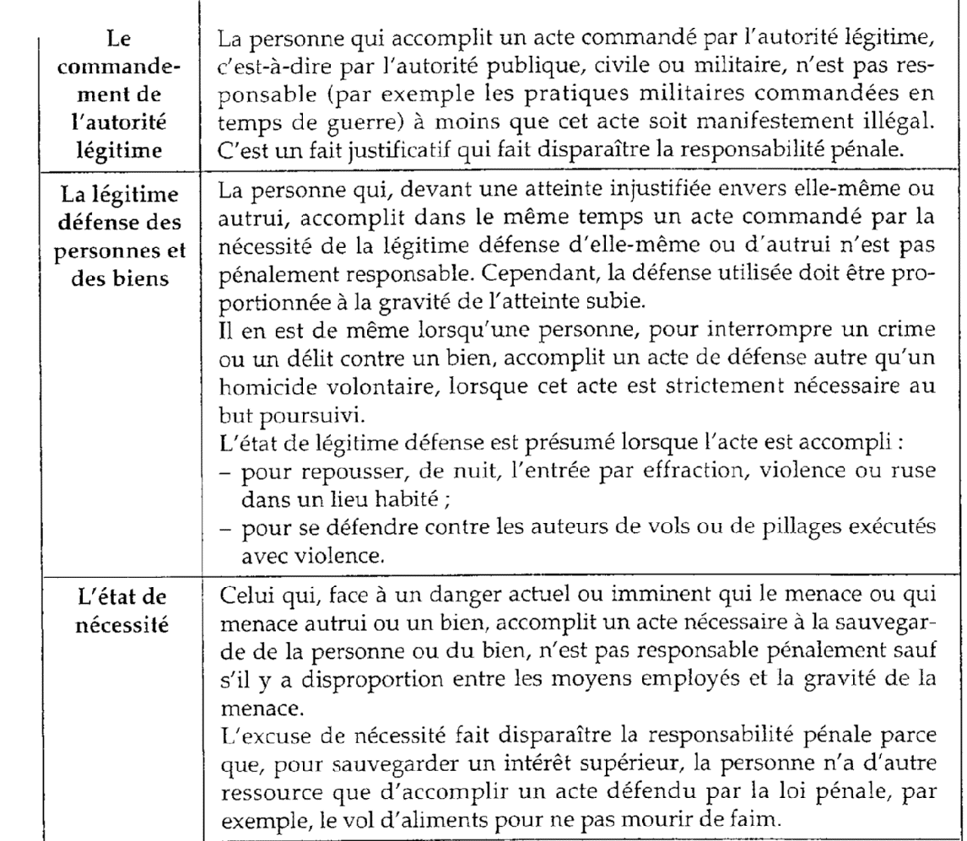

On peut noter enfin l’existence des causes d’atténuation de la responsabilité pénale, comme par exemple la minorité.
L’âge de la majorité pénale est fixé à 18 ans, comme en matière civile. Toutefois, les mineurs ne sont pas pour autant irresponsables, ils sont soumis à un régime de responsabilité pénale dérogatoire du droit commun.

